TRƯỜNG ĐẠI HỌC SÀI GÒN
KHOA CÔNG NGHỆ THÔNG TIN


HỌC PHẦN:
PHÂN TÍCH DỮ LIỆU

TÊN ĐỀ TÀI:
XÂY DỰNG FINANCIAL DASHBOARD

GIẢNG VIÊN HƯỚNG DẪN:
THS. ĐỖ NHƯ TÀI

NHÓM 13
Họ và tên | Mã số sinh viên
Bùi Minh Huy | 3122410138
Phan Huy Hoàng | 3122410128
Hoàng Minh Quang | 3122410336
Nguyễn Trần Công Hậu | 3122410106

Tp. Hồ Chí Minh tháng 11 năm 2025

MỤC LỤC
1. MỤC TIÊU DỰ ÁN 4
1.1. Mục tiêu học tập 4
1.2. Mục tiêu kỹ thuật 4
2. GIỚI THIỆU 5 MÃ CỔ PHIẾU VIỆT NAM 4
2.1. VIC - Tập đoàn Vingroup 4
2.2. VNM - Công ty Cổ phần Sữa Việt Nam (Vinamilk) 4
2.3. VCB - Ngân hàng TMCP Ngoại thương Việt Nam 5
2.4. FPT - Tập đoàn FPT 5
2.5. HPG - Tập đoàn Hòa Phát 5
3. MÔ TẢ CHỨC NĂNG 6
3.1. Tab 1: SUMMARY (Tổng quan) 6
3.2. Tab 2: CHART (Biểu đồ) 8
3.3. Tab 3: STATISTICS (Thống kê) 9
3.4. Tab 4: FINANCIALS (Báo cáo tài chính) 10
3.5. Tab 5: ANALYSIS (Phân tích) 11
3.6. Tab 6: MONTE CARLO SIMULATION 13
3.7. Tab 7: PORTFOLIO TREND 14

1. MỤC TIÊU DỰ ÁN

1.1. Mục tiêu học tập
Dự án được thực hiện với mục đích chính là học tập và làm chủ các kỹ năng phát triển ứng dụng web sử dụng Streamlit framework. Thông qua việc xây dựng dashboard phân tích chứng khoán, sinh viên có cơ hội thực hành toàn diện từ xử lý dữ liệu tài chính đến trực quan hóa thông tin. Dự án giúp nâng cao khả năng thiết kế giao diện dashboard chuyên nghiệp và phát triển ứng dụng đa trang với hệ thống điều hướng bằng tab. Đồng thời, đây là dịp để làm quen và vận dụng thành thạo các thư viện Python phục vụ cho phân tích dữ liệu trong lĩnh vực tài chính.

1.2. Mục tiêu kỹ thuật
Về mặt kỹ thuật, dự án hướng đến việc thành thạo các thành phần của Streamlit và quản lý bố cục giao diện một cách hiệu quả. Sinh viên sẽ học cách sử dụng Pandas để xử lý dữ liệu tài chính, tạo các biểu đồ tương tác sinh động với Plotly và Matplotlib nhằm trực quan hóa thông tin. Dự án cũng chú trọng đến việc tổ chức code theo module để dễ dàng bảo trì và nâng cấp, đồng thời thực hành triển khai ứng dụng cục bộ bằng Streamlit, từ đó hoàn thiện kỹ năng phát triển ứng dụng web hoàn chỉnh.

2. GIỚI THIỆU 5 MÃ CỔ PHIẾU VIỆT NAM

2.1. VIC - Tập đoàn Vingroup
- Ngành: Bất động sản, Công nghệ, Bán lẻ
- Sàn giao dịch: HOSE
- Lĩnh vực hoạt động: Bất động sản cao cấp, ô tô điện VinFast, giáo dục VinUni, y tế Vinmec
- Từ khóa phân tích: real_estate_developer, conglomerate, blue_chip, market_cap_leader

2.2. VNM - Công ty Cổ phần Sữa Việt Nam (Vinamilk)
- Ngành: Hàng tiêu dùng, Thực phẩm
- Sàn giao dịch: HOSE
- Lĩnh vực hoạt động: Sản xuất và kinh doanh sữa và sản phẩm từ sữa
- Từ khóa phân tích: dairy_products, consumer_goods, market_leader, dividend_stock

2.3. VCB - Ngân hàng TMCP Ngoại thương Việt Nam
- Ngành: Ngân hàng, Tài chính
- Sàn giao dịch: HOSE
- Lĩnh vực hoạt động: Dịch vụ ngân hàng bán lẻ và doanh nghiệp
- Từ khóa phân tích: commercial_bank, financial_services, state_owned_enterprise, retail_banking

2.4. FPT - Tập đoàn FPT
- Ngành: Công nghệ thông tin, Viễn thông
- Sàn giao dịch: HOSE
- Lĩnh vực hoạt động: Phần mềm, dịch vụ CNTT, viễn thông, giáo dục
- Từ khóa phân tích: technology_services, software_development, IT_outsourcing, digital_transformation

2.5. HPG - Tập đoàn Hòa Phát
- Ngành: Công nghiệp, Thép
- Sàn giao dịch: HOSE
- Lĩnh vực hoạt động: Sản xuất thép, sản phẩm nội thất, nông nghiệp
- Từ khóa phân tích: steel_production, industrial_manufacturing, construction_materials, export_business

3. MÔ TẢ CHỨC NĂNG

3.1. Tab 1: SUMMARY (Tổng quan)
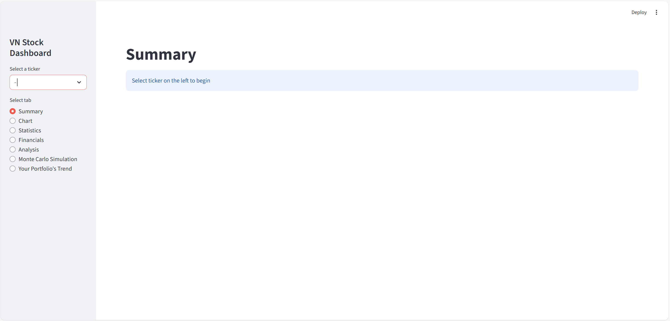
Hình 3.1.1. Hiển thị giao diện ban đầu của Dashboard
Giao diện này được thiết kế để tra cứu và phân tích thông tin cổ phiếu một cách trực quan. Để bắt đầu, bạn cần chọn một mã chứng khoán (ticker) bằng cách nhập vào ô trống ở khu vực bên trái màn hình có nhãn "Select a ticker". Sau khi chọn mã, bạn có thể khám phá các dữ liệu và công cụ phân tích khác nhau thông qua hệ thống các tab nằm ngay bên dưới: Summary (Tổng quan), Chart (Biểu đồ), Statistics (Thống kê), Financials (Dữ liệu Tài chính), Analysis (Phân tích), Monte Carlo Simulation (Mô phỏng Monte Carlo), và Your Portfolio's Trend (Xu hướng Danh mục Đầu tư của bạn). Hiện tại, trang đang hiển thị tab "Summary" với thông báo "Select ticker on the left to begin", hướng dẫn người dùng thực hiện bước đầu tiên là chọn một mã cổ phiếu để toàn bộ dữ liệu được tải và hiển thị.

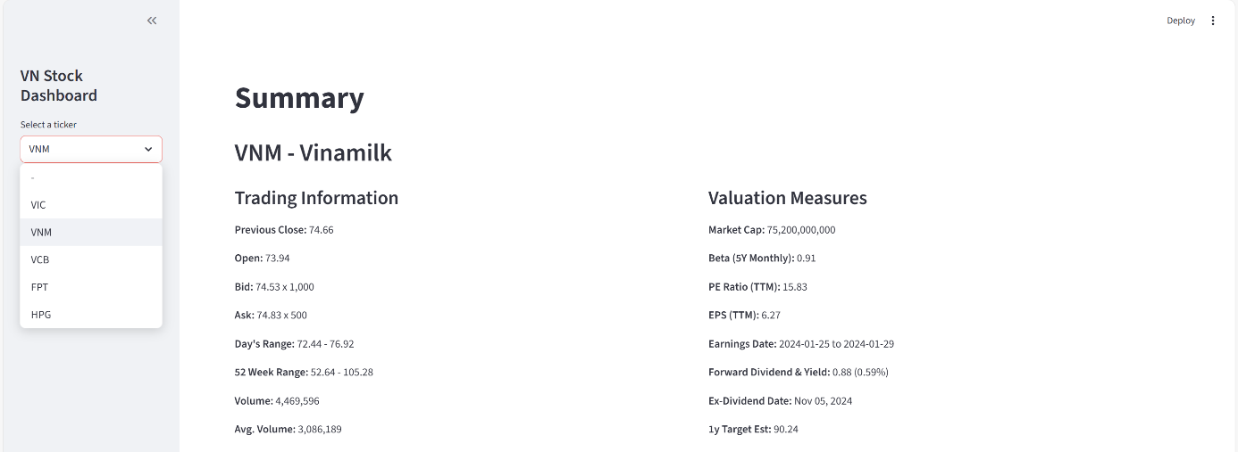
Hình 3.1.2. Hiển thị thông tin cơ bản của cổ phần VNM – Vinamilk (1)
Đây là giao diện tab "Summary" (Tổng quan) sau khi người dùng đã chọn mã cổ phiếu VNM (Vinamilk). Màn hình hiển thị hai nhóm thông tin chính: "Trading Information" (Thông tin giao dịch) và "Valuation Measures" (Chỉ số định giá).
Phần Thông tin giao dịch cung cấp các dữ liệu biến động trong ngày như giá đóng cửa phiên trước (74.86), giá mở cửa (72.94), khối lượng giao dịch (4.4 triệu cổ phiếu) và biên độ dao động trong ngày (72.44 - 76.92). Phần Chỉ số định giá bao gồm các chỉ số quan trọng để đánh giá cổ phiếu, như Vốn hóa thị trường (75.2 tỷ), Hệ số Beta (0.91), Tỷ lệ P/E (15.83), và cổ tức kỳ vọng (0.59%). Một thông tin nổi bật là mức giá mục tiêu trong 1 năm được dự báo là 90.24, cao hơn đáng kể so với giá hiện tại.
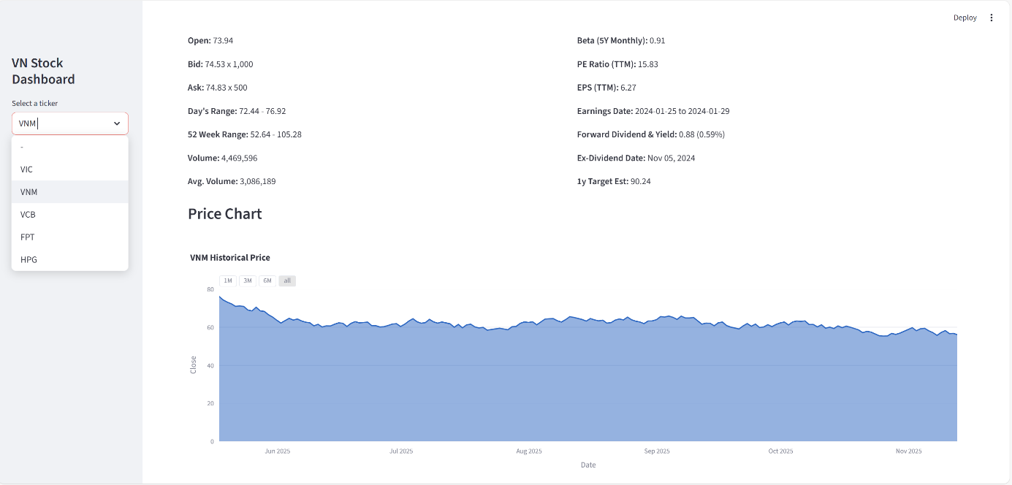
Hình 3.1.3. Hiển thị thông tin cơ bản của cổ phần VNM – Vinamilk (2)
Đây là giao diện chính và đầy đủ hơn của Bảng điều khiển. Ở cột bên trái, người dùng có thể chọn các mã cổ phiếu như VCB, FPT, HPG từ một danh sách có sẵn, với mã VNM đang được chọn.
Giao diện chính được chia thành nhiều phần. Phía trên cùng là các thông tin giao dịch thời gian thực của VNM (tương tự ảnh 1). Tiếp theo là phần "Price Chart" (Biểu đồ giá) hiển thị biến động giá lịch sử với các lựa chọn xem theo tháng (1M, 3M...), mặc dù biểu đồ chi tiết chưa được hiển thị ở đây. Cuối cùng, các chỉ số tài chính cốt lõi như P/E, EPS, ngày trả cổ tức được lặp lại một lần nữa để dễ theo dõi. Dòng thời gian ở cuối cùng cho phép người dùng xem dữ liệu theo các mốc thời gian lịch sử khác nhau.

3.2. Tab 2: CHART (Biểu đồ)
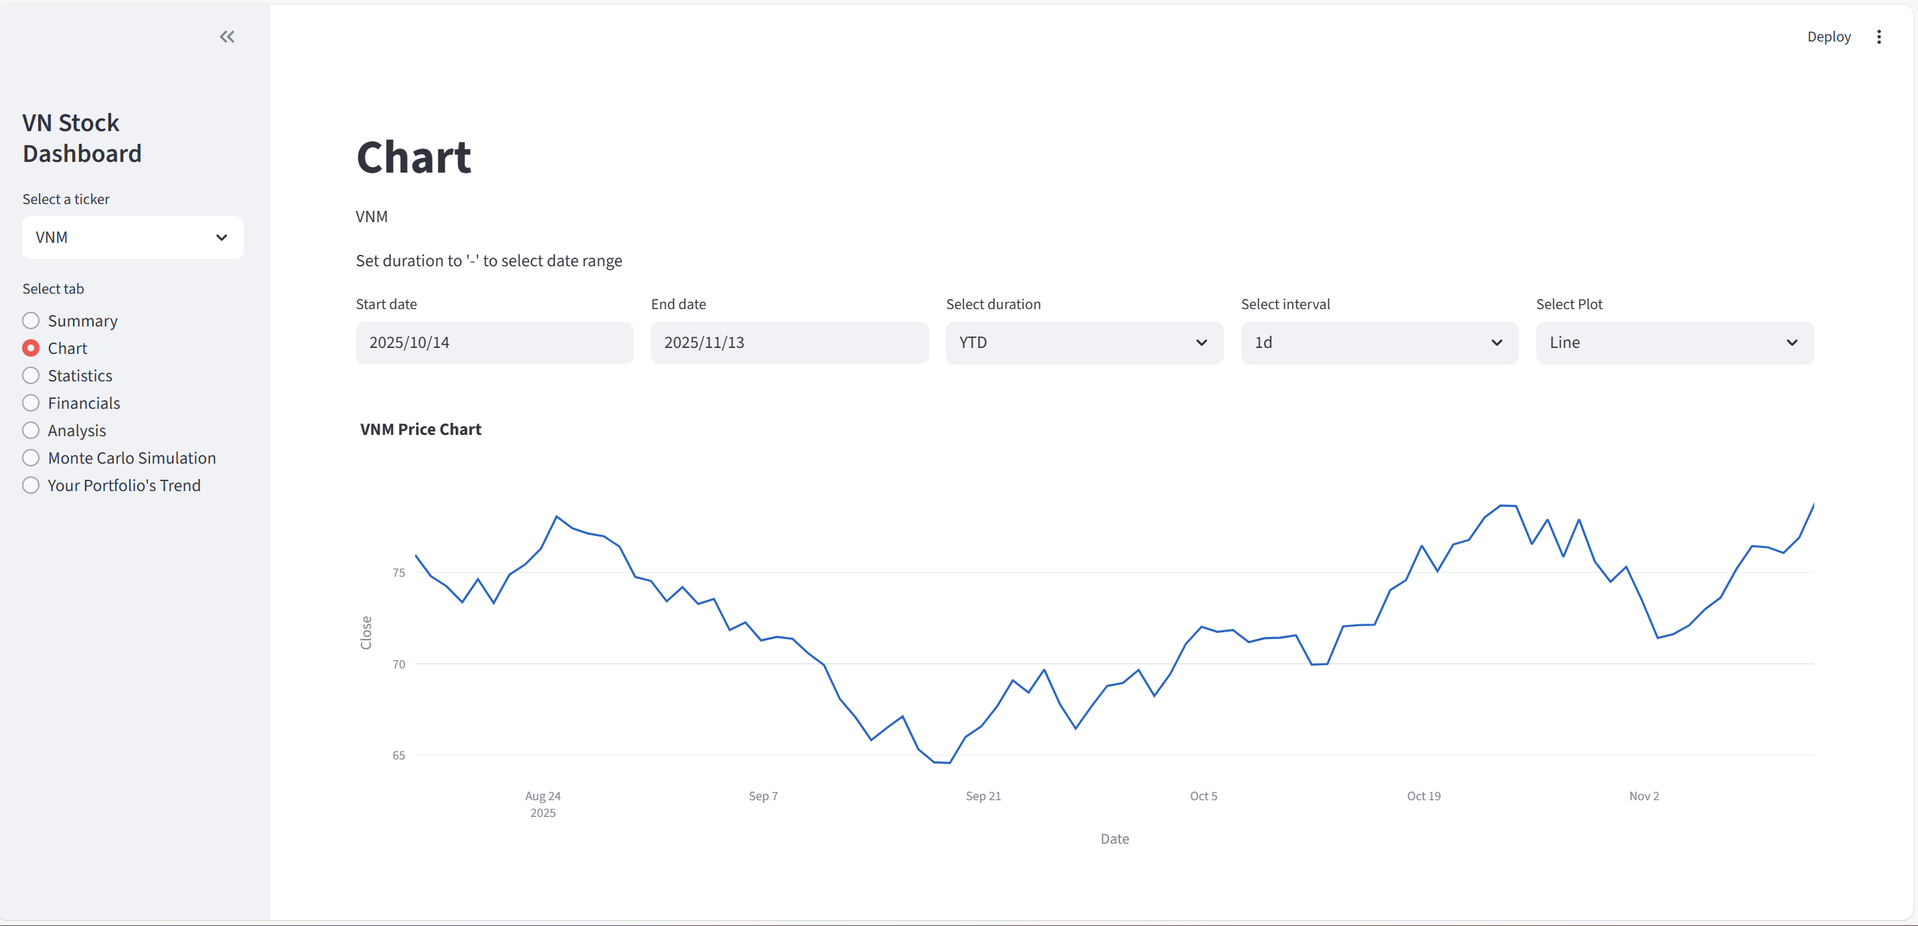
Hình 3.2.1. Hiển thị giao diện biểu đồ (Chart)
Khi chuyển sang tab Chart, người dùng có toàn quyền tùy chỉnh để phân tích diễn biến giá cổ phiếu theo nhu cầu cá nhân. Giao diện cung cấp các tùy chọn linh hoạt để thiết lập khung thời gian phân tích cụ thể thông qua việc chọn ngày bắt đầu và ngày kết thúc. Người dùng có thể điều chỉnh mức độ chi tiết của dữ liệu bằng cách lựa chọn khoảng thời gian hiển thị, chẳng hạn như theo từng ngày. Đồng thời, có nhiều dạng biểu đồ để lựa chọn phù hợp với mục đích phân tích, trong đó dạng đường là lựa chọn phổ biến để quan sát xu hướng tổng thể. Ngay sau khi thiết lập, hệ thống sẽ tự động hiển thị biểu đồ giá lịch sử tương ứng, minh họa rõ nét đường biến động giá đóng cửa qua từng thời kỳ. Tính năng này tạo ra một môi trường phân tích linh hoạt, giúp người dùng chủ động khám phá các mẫu hình giá, nhận diện xu hướng thị trường và đánh giá mức độ biến động của cổ phiếu một cách chính xác và hiệu quả.

3.3. Tab 3: STATISTICS (Thống kê)
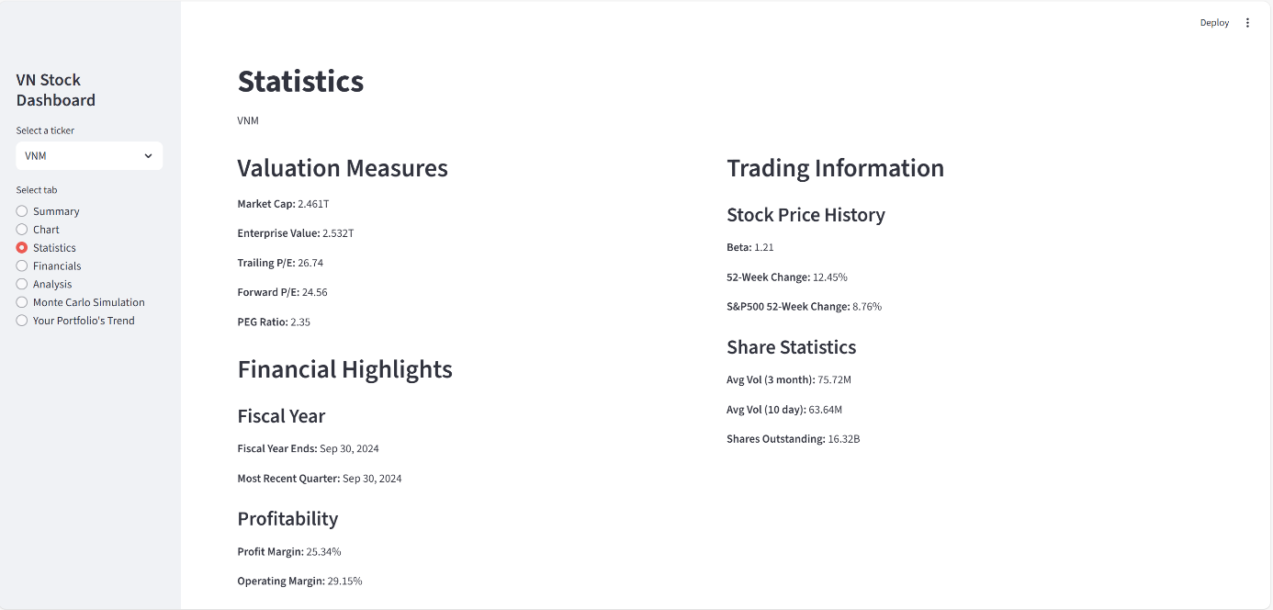
Hình 3.3.1. Hiển thị giao diện thống kê (Statistics)
Tab Statistics (Thống kê) cung cấp một cái nhìn chi tiết và đa chiều về sức khỏe tài chính và hoạt động giao dịch của mã cổ phiếu VNM.
Phần Valuation Measures (Chỉ số Định giá) liệt kê các thông số then chốt để đánh giá giá trị cổ phiếu, bao gồm Vốn hóa thị trường (2.461T), Giá trị doanh nghiệp (2.532T), các chỉ số P/E lùi và kỳ vọng, cùng với hệ số PEG – giúp nhà đầu tư đánh giá mức độ đắt hay rẻ của cổ phiếu.
Tiếp theo, mục Financial Highlights (Điểm nhấn Tài chính) trình bày các thông tin về Fiscal Year (Năm tài chính) và đặc biệt là Profitability (Khả năng sinh lời). Tại đây, các chỉ số biên lợi nhuận ròng (25.34%) và biên lợi nhuận hoạt động (29.15%) cho thấy hiệu quả quản lý và khả năng tạo ra lợi nhuận từ hoạt động kinh doanh chính của doanh nghiệp là rất cao.
Cuối cùng, Trading Information (Thông tin Giao dịch) tập trung vào hành vi cổ phiếu trên thị trường, với Stock Price History (Lịch sử Giá) phản ánh mức độ biến động (Beta: 1.21) và xu hướng giá trong ngắn hạn (thay đổi trong 52 tuần). Share Statistics (Thống kê Cổ phiếu) cung cấp dữ liệu về khối lượng giao dịch trung bình và số lượng cổ phiếu đang lưu hành, giúp đánh giá tính thanh khoản và quy mô của mã.

3.4. Tab 4: FINANCIALS (Báo cáo tài chính)
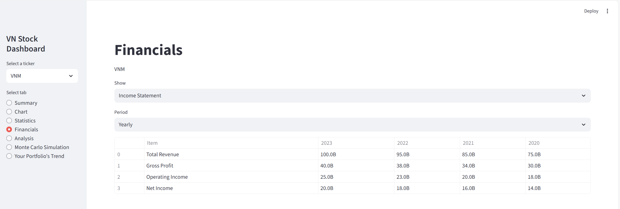
Hình 3.4.1. Hiển thị giao diện báo cáo tài chính (Financials)
Tab Financials cung cấp cái nhìn chi tiết và có cấu trúc về tình hình tài chính của doanh nghiệp qua các năm. Tại đây, người dùng có thể phân tích báo cáo kết quả hoạt động kinh doanh của mã VNM.
Giao diện cho phép người dùng lựa chọn loại báo cáo (Show) - trong trường hợp này là Income Statement (Báo cáo Thu nhập) và chu kỳ báo cáo (Period) - được đặt ở chế độ Yearly (Hàng năm). Dữ liệu được trình bày dưới dạng bảng biểu rõ ràng, so sánh các chỉ số tài chính trọng yếu qua 4 năm liên tiếp (từ 2020 đến 2023).
Các chỉ số quan trọng được hiển thị bao gồm:
- Total Revenue (Tổng doanh thu): Cho thấy xu hướng tăng trưởng doanh thu của doanh nghiệp.
- Gross Profit (Lợi nhuận gộp): Phản ánh hiệu quả của hoạt động sản xuất, kinh doanh cốt lõi.
- Operating Income (Thu nhập từ hoạt động kinh doanh): Cho biết lợi nhuận từ các hoạt động chính trước các yếu tố bên ngoài.
- Net Income (Lợi nhuận ròng): Thể hiện tổng lợi nhuận cuối cùng sau tất cả chi phí và thuế.

3.5. Tab 5: ANALYSIS (Phân tích)
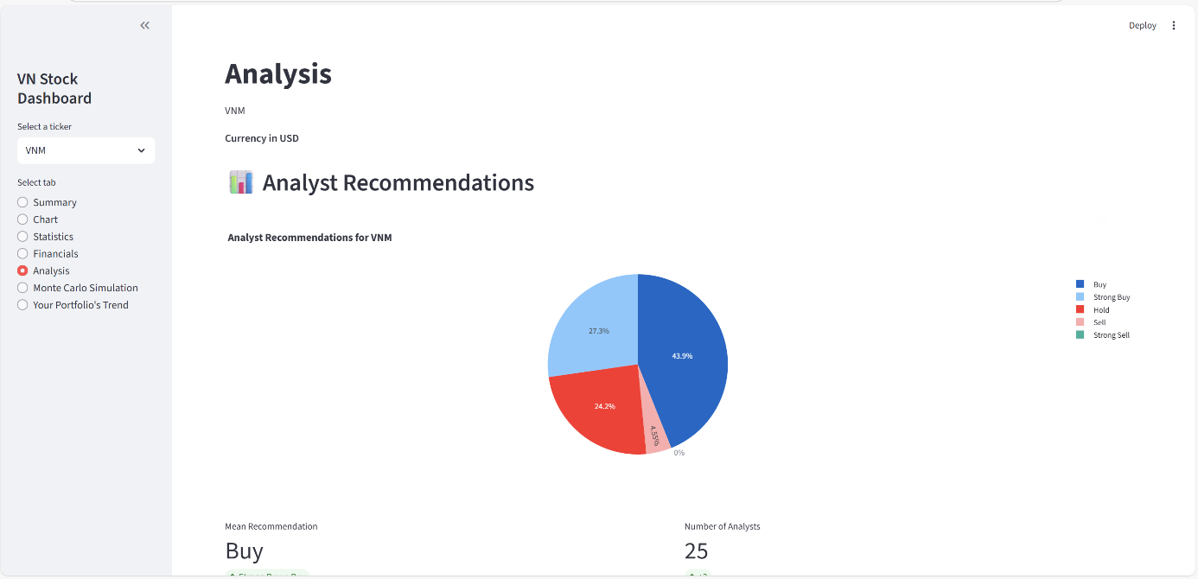
Hình 3.5.1. Hiển thị giao diện báo cáo phân tích (Analysis) (1)
Đây là giao diện tab Phân tích (Analysis) cho mã VNM, tập trung vào các khuyến nghị từ chuyên gia. Phần chính của tab là một biểu đồ tròn trực quan hóa "Khuyến nghị của Nhà phân tích". Biểu đồ này cho thấy tỷ lệ phần trăm các nhà phân tích đưa ra khuyến nghị "Mua" (Buy) là 27.9% và "Mua mạnh" (Strong Buy) là 24.9%, trong khi không có khuyến nghị "Bán" (Sell) nào được hiển thị (0%). Thông tin bổ sung cho biết có tổng cộng 25 nhà phân tích đang theo dõi và đánh giá cổ phiếu này, cung cấp một cái nhìn tổng quan về tâm lý và kỳ vọng của giới chuyên môn đối với VNM.

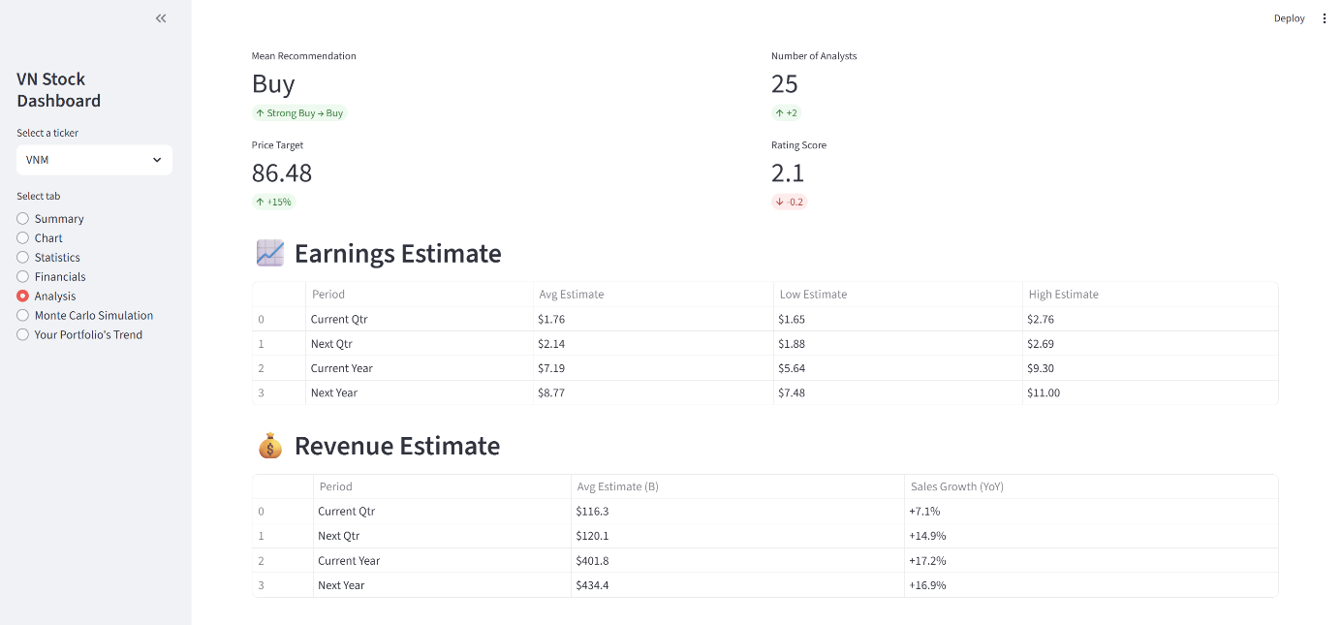
Hình 3.5.2. Hiển thị giao diện báo cáo phân tích (Analysis) (2)
Ảnh này cung cấp một cái nhìn chi tiết và sâu sắc hơn trong tab Phân tích. Khuyến nghị chính được xác nhận là "Mua", với mức giá mục tiêu kỳ vọng là 86.48. Chi tiết về số lượng nhà phân tích (25 người) và "Điểm đánh giá" (Rating Score) là 2.1 được trình bày rõ ràng, giúp định lượng mức độ lạc quan trung bình. Bên cạnh đó, tab còn cung cấp các bảng dự báo quan trọng về thu nhập (Earnings Estimate) và doanh thu (Revenue Estimate) cho từng quý và từng năm, bao gồm các mức ước tính trung bình, thấp nhất và cao nhất, cùng với tốc độ tăng trưởng doanh thu dự kiến hàng năm. Những dữ liệu này cung cấp một cơ sở định lượng vững chắc để người dùng đánh giá triển vọng tăng trưởng trong tương lai của doanh nghiệp.

3.6. Tab 6: MONTE CARLO SIMULATION
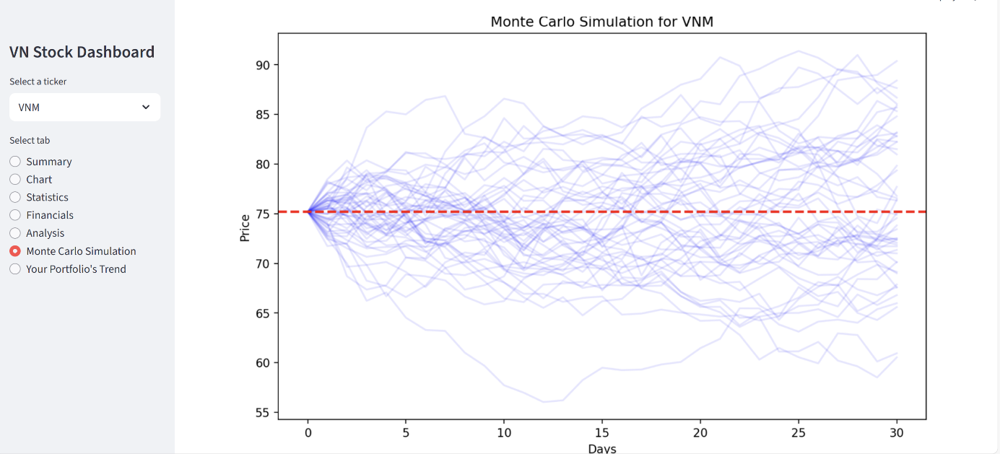
Hình 3.6.1. Hiển thị giao diện báo cáo Monte Carlo Simulation
Tab Mô phỏng Monte Carlo dành cho mã VNM cung cấp một công cụ dự báo rủi ro và biến động giá nâng cao. Giao diện chính của tab này hiển thị một biểu đồ đường mô phỏng nhiều kịch bản biến động giá có thể xảy ra trong tương lai trong vòng 30 ngày tới. Trục dọc biểu thị mức giá, dao động từ khoảng 55 đến 90, trong khi trục ngang thể hiện dòng thời gian tính bằng ngày. Các đường mô phỏng với xu hướng và độ dốc khác nhau cho thấy một loạt các khả năng thay đổi giá, từ kịch bản lạc quan (tăng mạnh) đến bi quan (giảm sâu). Tính năng này cho phép người dùng đánh giá trực quan mức độ rủi ro, xác định các vùng giá tiềm năng và lượng hóa sự bất ổn định của cổ phiếu, từ đó hỗ trợ ra quyết định đầu tư dựa trên các phân tích xác suất thống kê.

3.7. Tab 7: PORTFOLIO TREND
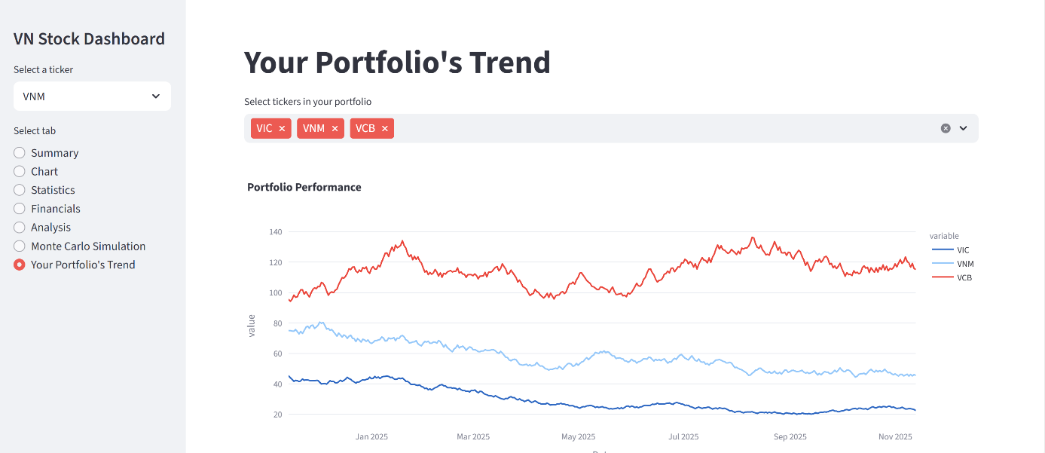
Hình 3.7.1. Hiển thị giao diện báo cáo Your Portfolio’s Trend (1)
Đây là giao diện tab "Xu hướng Danh mục của Bạn" (Your Portfolio's Trend). Tab này cho phép người dùng theo dõi hiệu suất tổng thể của toàn bộ danh mục đầu tư cá nhân. Người dùng có thể chọn các mã cổ phiếu trong danh mục của mình, và ở ví dụ này, các mã VIC, VNM, VCB đã được thêm vào. Phần chính của tab là một biểu đồ hiển thị "Hiệu suất Danh mục" (Portfolio Performance) theo thời gian, từ tháng 1/2025 đến tháng 11/2025, giúp người dùng quan sát được xu hướng tăng trưởng và mức độ biến động của toàn bộ khoản đầu tư.
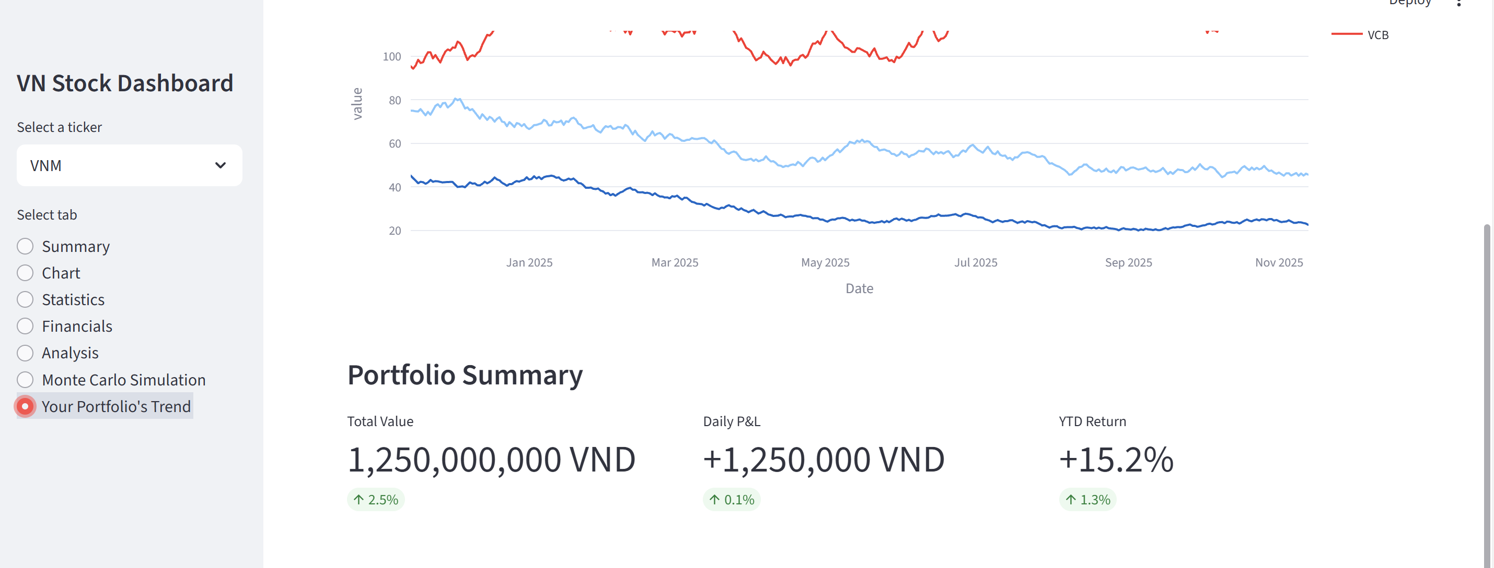
Hình 3.7.2. Hiển thị giao diện báo cáo Your Portfolio’s Trend (2)
Ảnh này cung cấp một cái nhìn tổng quan nhanh về tình trạng danh mục đầu tư thông qua bảng "Tóm tắt Danh mục" (Portfolio Summary). Bảng này hiển thị các chỉ số tài chính quan trọng: Tổng giá trị danh mục (1,250,000,000 VND) với mức tăng 2.5%, Lãi/Lỗ trong ngày (Daily P&L) là +1,250,000 VND (tương đương +0.1%), và đặc biệt là chỉ số "Lợi nhuận từ đầu năm" (YTD Return) đạt mức +15.2%. Những con số này giúp nhà đầu tư nhanh chóng đánh giá sức khỏe tổng thể, lợi nhuận thực tế và hiệu quả đầu tư của danh mục trong ngắn hạn và từ đầu năm.

